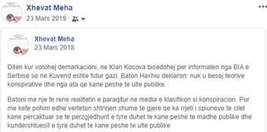
Diten kur votohej demarkacioni, ne Klan Kosova bisedohej per informaten nga BIA e Serbise se ne Kuvend eshte futur gazi. Baton Haxhiu deklaron: nuk u besoj teorive konspirative dhe nga ata qe kane peshe te ulte publike.

Batoni me nje te rene realitetin e paraqitur ne media e klasifikon si konspiracion. Por me kete pohim edhe verteton shtrirjen shume te gjere qe ka rrjeti i spiuneve te cilet kane percaktuar se te perzgjedhurit e tyre duhet te kane peshe te madhe publike dhe kundershtuesit e tyre duhet te kane peshe te ulte publike.

